**Гапанович Павел (Hapanowicz Paweł)**

18 января 1814 г – крещение сына Францишка (НИАБ 136-13-894, лист 88об, №4/1814-р (ориг)).

**НИАБ 136-13-894:** Лист 88об. **Метрическая запись №4/1814-р (ориг).**

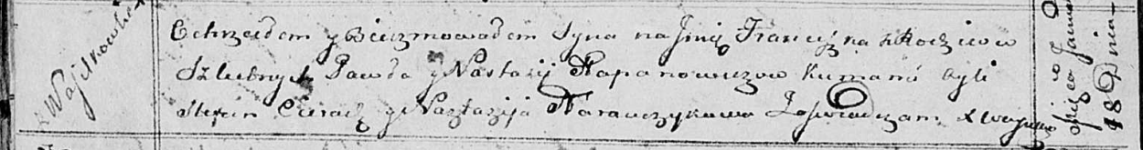

Осовская Покровская церковь. 18 января 1814 года. Метрическая запись о крещении.

Hapanowicz Franciszek – сын родителей с деревни Васильковка.

Hapanowicz Pawel – отец.

Hapanowiczowa Nastazija – мать.

Cierach Stefan – кум.

Harauszykowa Nastazija – кума.

Woyniewicz Tomasz – ксёндз.